1. 需要装unity的同学，先下载unityhub

<https://public-cdn.cloud.unitychina.cn/hub/prod/UnityHubSetup.exe>

1. 安装编辑器

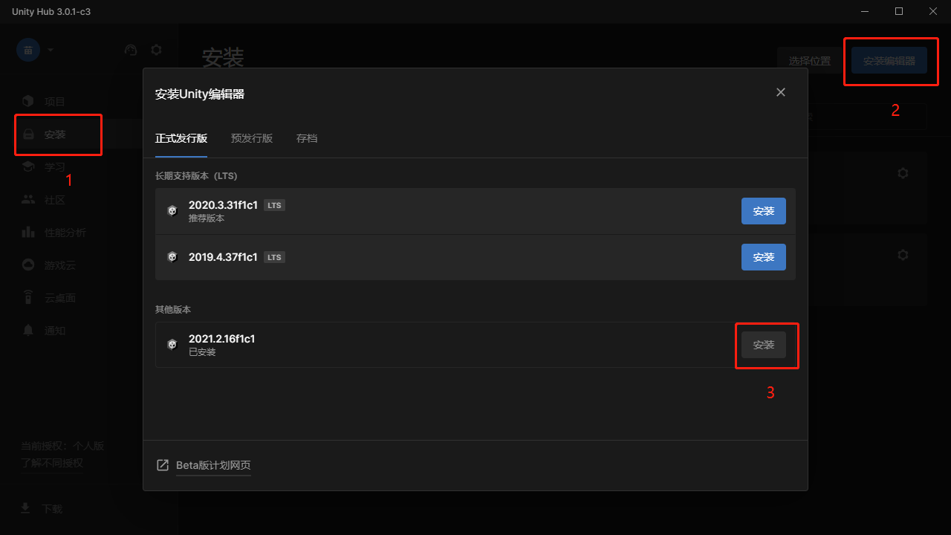

1. 安装模块

